**Развиваем речь ребенка летом: на прогулке, на кухне.**

Обогащение активного и пассивного словаря ребенка и развитие у него грамматически правильной фразовой и связной речи – это задача, которую родители могут и обязаны решать ежедневно. В первую очередь это касается тех семей, дети которых посещают логопедическую группу или занятия с логопедом. А если речь ребенка развивается без видимых проблем и соответствует возрастным нормам? И в этом случае родителям не стоит устраняться от процесса речевого воспитания. Любому росточку легче расцвести на взрыхленной и удобренной почве, нежели пробиваться на заброшенном пустыре.

Как проводить домашнее занятие по развитию речи? Для этого ничего специально не нужно организовывать. Вам не понадобятся сложные пособия и методики. Стоит лишь настроиться на ежедневную работу и внимательно посмотреть вокруг себя. Поводом и предметом для речевого развития детей может стать абсолютно любой предмет, явление природы, ваши привычные домашние дела, поступки, настроение. Неисчерпаемый материал могут представить детские книжки и картинки в них, игрушки, мультфильмы.

*Не упускайте ни малейшего повода что-то обсудить с вашим ребенком.*

***На кухне.*** У вас появляется возможность развивать словарь, грамматику, фразовую речь ребенка по таким темам «Семья», «Овощи», «Фрукты», «Посуда», «Продукты питания», «Бытовая техника».

Рассказывайте сыну или дочке, как называются продукты, какое блюдо вы готовите, какие действия при этом совершаете. Не ограничивайтесь примитивным словарем, предлагайте ребенку все новые и новые слова. Старайтесь, чтобы он запоминал и повторял их за вами.

Называйте свойства (цвет, форму, размер, вкус) продуктов. Задавайте ребенку соответствующие вопросы:

-Попробуй, какой получился салат? Что мы забыли положить в суп? Какую морковку выберем? И т.д.

Называйте свои действия (нарезаю, перемешиваю, солю, обжариваю и т.д.); показывайте ребенку, что и как вы делаете. Подводите его к тому, чтобы он повторял ваши слова. Поручите ему посильную помощь по кухне. В деятельности речевой материал усваивается значительно быстрее и естественнее.

Если ребенок еще мал и неловок, пусть занимается рядом с вами своей игрушечной посудой и продуктами, копирует ваши слова и действия: «готовит» еду куклам и кормит их, моет посуду, вытирает со стола и при

***На прогулке.*** Перед вами открывается простор для словарной и грамматической работы по темам «Лето», «Цветы», «Насекомые», «Деревья», «Ягоды», «Растения сада», «Летние и осенние работы в саду». Наблюдения, впечатления, речевые навыки, полученные на даче необычайно ценны и наглядны. Они остаются в памяти ребенка на всю жизнь. Только здесь малыш в естественных условиях усвоит значение глаголов «вскопать», «подрыхлить», «прополоть», «удобрить» и других. Не на картинке, а в живую увидит растения в разную пору их вегетативного периода (рост, цветение, плодоношение, увядание); узнает, как и где вырастают ягоды, овощи, фрукты, каким трудом дается урожай.

Даже если названия цветов, кустарников или овощей кажутся вам сложными для ребенка, то все равно чаще называйте их вслух (нарцисс, гладиолус, жимолость, патиссон и другие). На первых порах они пополнят пассивный словарь ребенка, он будет их знать. Постепенно эти слова перейдут в активное употребление и существенно обогатят словарный запас вашего малыша.

***Уважаемые родители, развивайте в себе навыки воспитателя речи и через некоторое время Вы почувствуете вкус этой увлекательной работы, увидите ее плоды.***

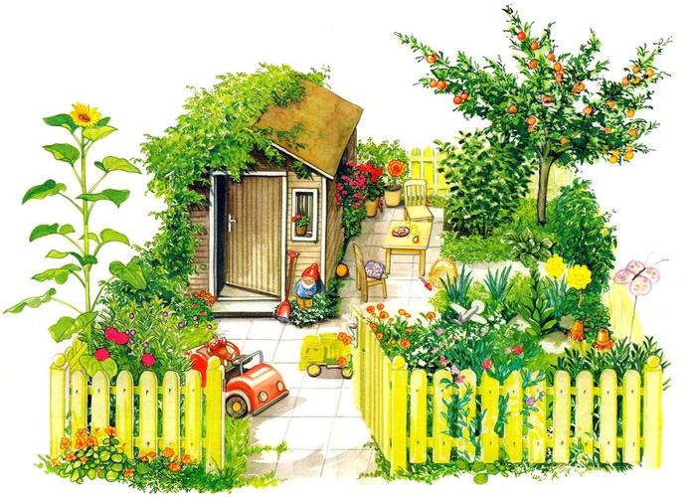

***Желаю успехов!***